**电子设计自动化（EDA）实验报告**

实验题号 :实验九

项目名称 : 基于FPGA的乐曲硬件演奏电路设计

系班 :计算机科学与技术非师范班

学号 : 1191002005

姓名 : 陈馨

实验日期 : 2021-11-12

指导老师 ：邱德慧

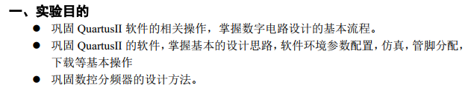

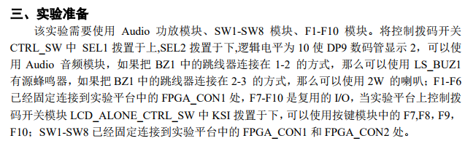

实验报告

1. div模块
2. data_rom模块
3. ToneTaba模块
4. 顶层模块

实验结果

